Техническое задание
на поставку заготовок для Белорусской АЭС, блок 2

Предмет закупки: поставка заготовок для БелАЭС, бл.2

Санкт-Петербург
2014

СОДЕРЖАНИЕ

РАЗДЕЛ 1. ОБЩИЕ СВЕДЕНИЯ
Подраздел 1.1 Наименование
Подраздел 1.2 Сведения о новизне
Подраздел 1.3 Этапы разработки / изготовления
Подраздел 1.4 Документы для разработки / изготовления
Подраздел 1.5 Код ОКП
РАЗДЕЛ 2. ОБЛАСТЬ ПРИМЕНЕНИЯ
РАЗДЕЛ 3. УСЛОВИЯ ЭКСПЛУАТАЦИИ
РАЗДЕЛ 4. ТЕХНИЧЕСКИЕ ТРЕБОВАНИЯ
Подраздел 4.1 Технические, функциональные и качественные характеристики (потребительские свойства) товаров
Подраздел 4.2. Требования к надежности
Подраздел 4.3. Требования к составным частям, исходным и эксплуатационным материалам
Подраздел 4.4 Требования к маркировке
Подраздел 4.5 Требования к упаковке
РАЗДЕЛ 5. ТРЕБОВАНИЯ ПО ПРАВИЛАМ СДАЧИ И ПРИЕМКИ
Подраздел 5.1 Порядок сдачи и приемки
Подраздел 5.2 Требования по передаче заказчику технических и иных документов при поставке товаров
РАЗДЕЛ 6. ТРЕБОВАНИЯ К ТРАНСПОРТИРОВАНИЮ
РАЗДЕЛ 7. ТРЕБОВАНИЯ К ХРАНЕНИЮ
РАЗДЕЛ 8. ТРЕБОВАНИЯ К ОБЪЕМУ И/ИЛИ СРОКУ ПРЕДОСТАВЛЕНИЯ ГАРАНТИЙ
РАЗДЕЛ 9. ТРЕБОВАНИЯ К ОБСЛУЖИВАНИЮ
РАЗДЕЛ 10. ЭКОЛОГИЧЕСКИЕ ТРЕБОВАНИЯ
РАЗДЕЛ 11. ТРЕБОВАНИЯ ПО БЕЗОПАСНОСТИ
РАЗДЕЛ 12. ТРЕБОВАНИЯ К КАЧЕСТВУ
РАЗДЕЛ 13. ДОПОЛНИТЕЛЬНЫЕ (ИНЫЕ) ТРЕБОВАНИЯ
РАЗДЕЛ 14. ТРЕБОВАНИЯ К КОЛИЧЕСТВУ И СРОКУ (ПЕРИОДИЧНОСТИ) ПОСТАВКИ
РАЗДЕЛ 15. ТРЕБОВАНИЕ К ФОРМЕ ПРЕДСТАВЛЯЕМОЙ ИНФОРМАЦИИ
РАЗДЕЛ 16. ПЕРЕЧЕНЬ ПРИНЯТЫХ СОКРАЩЕНИЙ
РАЗДЕЛ 17. ПЕРЕЧЕНЬ ПРИЛОЖЕНИЙ

РАЗДЕЛ 1. ОБЩИЕ СВЕДЕНИЯ

Подраздел 1.1
Наименование
№ п/п | Наименование | Основные технические характеристики товара |  | Ссылка на нормативный документ, который устанавливает технические требования к поставке товаров (ГОСТ, чертеж, ТУ, иной нормативный документ) |  |  | Количество деталей  шт. | Масса детали (чистовая), кг |  | Габаритные размеры детали, мм  ориентировочные габаритные размеры для определения произв.возможностей |  | Срок поставки |  | Класс безопасности / Категория обеспечения качества
Корпус реактора
1 | НАПРАВЛЯЮЩАЯ ЛЕВАЯ | Поковка Гр. III Г 08Х18Н10Т-У ОСТ 108.109.01-92 |  |  | 96.2354.002 | 12 |  |  | 4,2 |  | 625*61*20 |  | 150 дней с даты согласования ПК |  | 1/QA1
2 | НАПРАВЛЯЮЩАЯ ПРАВАЯ | Поковка Гр. III Г 08Х18Н10Т-У ОСТ 108.109.01-92 |  |  | 96.2354.003 | 12 |  |  | 4,2 |  | 625*61*20 |  | 150 дней с даты согласования ПК |  | 1/QA1
3 | ЛОЖЕМЕНТ | Поковка Гр. III Г 08Х18Н10Т ОСТ 108.109.01-92 |  |  | 96.2354.005 | 1 |  |  | 1,3 |  | 195*40*36 |  | 150 дней с даты согласования ПК |  | 1/QA1
4 | ЛОЖЕМЕНТ | Поковка Гр. III Г 08Х18Н10Т ОСТ 108.109.01-92 |  |  | 96.2354.005-1 | 1 |  |  | 1,0 |  | 200*40*30 |  | 150 дней с даты согласования ПК |  | 1/QA1
5 | ЛОЖЕМЕНТ | Поковка Гр. III Г 08Х18Н10Т ОСТ 108.109.01-92 |  |  | 96.2354.005-2 | 1 |  |  | 1,9 |  | 380*40*30 |  | 150 дней с даты согласования ПК |  | 1/QA1
6 | ЛОЖЕМЕНТ | Поковка Гр. III Г 08Х18Н10Т ОСТ 108.109.01-92 |  |  | 96.2354.006 | 1 |  |  | 2,77 |  | 350*68*42 |  | 150 дней с даты согласования ПК |  | 1/QA1
7 | ЛОЖЕМЕНТ | Поковка Гр. III Г 08Х18Н10Т ОСТ 108.109.01-92 |  |  | 96.2354.007 | 1 |  |  | 2,27 |  | 335*48*40 |  | 150 дней с даты согласования ПК |  | 1/QA1
8 | ЛОЖЕМЕНТ | Поковка Гр. III Г 08Х18Н10Т  ОСТ 108.109.01-92 |  |  | 96.2354.008 | 1 |  |  | 1,44 |  | 285*48*30 |  | 150 дней с даты согласования ПК |  | 1/QA1
9 | ЛОЖЕМЕНТ | Поковка Гр. III Г 08Х18Н10Т ОСТ 108.109.01-92 |  |  | 96.2354.008-1 | 1 |  |  | 2,02 |  | 400*48*30 |  | 150 дней с даты согласования ПК |  | 1/QA1
10 | ЛОЖЕМЕНТ | Поковка Гр. III Г 08Х18Н10Т ОСТ 108.109.01-92 |  |  | 96.2354.008-2 | 1 |  |  | 6,56 |  | 1300*48*30 |  | 150 дней с даты согласования ПК |  | 1/QA1
11 | ЗАГЛУШКА | Поковка Гр. III Г 08Х18Н10Т ОСТ 108.109.01-92 |  |  | 96.2354.016 | 9 |  |  | 0,25 |  | Øнар 39;  h 32 |  | 150 дней с даты согласования ПК |  | 1/QA1
12 | ПЕРЕХОДНИК | Поковка Гр. III Г 08Х18Н10Т ОСТ 108.109.01-92 |  |  | 96.2354.027 | 1 |  |  | 0,03 |  | Ø14;  h 55 |  | 150 дней с даты согласования ПК |  | 1/QA1
13 | ПЕРЕХОДНИК | Поковка Гр. III Г 08Х18Н10Т ОСТ 108.109.01-92 |  |  | 96.2354.028 | 1 |  |  | 0,03 |  | Ø15;  h 90 |  | 150 дней с даты согласования ПК |  | 1/QA1
14 | ТРУБА | Поковка Гр. III В 08Х18Н10Т ОСТ 108.109.01-92 |  |  | 96.2354.03.001 | 4 |  |  | 66 |  | Øнар. 296;  Øвнут. 248;  h 415 |  | 150 дней с даты согласования ПК |  | 1/QA1
15 | ФЛАНЕЦ | Поковка Гр. III Б 08Х18Н10Т ОСТ 108.109.01-92 |  |  | 96.2354.03.002 | 2 |  |  | 48,8 |  | Øнар. 490;  Øвнут. 248;  h 115 |  | 150 дней с даты согласования ПК |  | 1/QA1
16 | ВТУЛКА | Поковка Гр. III Б 08Х18Н10Т ОСТ 108.109.01-92 |  |  | 96.2354.03.003 | 2 |  |  | 11,6 |  | Øнар. 300;  Øвнут. 255;  h 100 |  | 150 дней с даты согласования ПК |  | 1/QA1
17 | ВСТАВКА | Поковка Гр. III Г 08Х18Н10Т ОСТ 108.109.01-92 |  |  | 96.2354.033 | 4 |  |  | 45 |  | Øнар. 355;  Øвнут. 274;  h 176 |  | 150 дней с даты согласования ПК |  | 1/QA1
18 | ФЛАНЕЦ | Поковка Гр. III Б 08Х18Н10Т ОСТ 108.109.01-92 |  |  | 96.2354.04.001 | 2 |  |  | 51,8 |  | Øнар. 490;  Øвнут. 248;  h 115 |  | 150 дней с даты согласования ПК |  | 1/QA1
19 | ПАТРУБОК | Поковка Гр. III Б 08Х18Н10Т ОСТ 108.109.01-92 |  |  | 96.2354.05.001 | 1 |  |  | 53 |  | Øнар. 338;  h 105 |  | 150 дней с даты согласования ПК |  | 1/QA1
20 | ШТУЦЕР | Поковка Гр. III Г 08Х18Н10Т  ОСТ 108.109.01-92 |  |  | 96.2354.05.002 | 9 |  |  | 0,14 |  | Øнар. 25;  h 77 |  | 150 дней с даты согласования ПК |  | 1/QA1
21 | ШТУЦЕР | Поковка Гр. III Г 08Х18Н10Т  ОСТ 108.109.01-92 |  |  | 96.2354.029 | 1 |  |  | 0,15 |  | Øнар. 33,3;  h 57 |  | 150 дней с даты согласования ПК |  | 1/QA1
22 | КОЛЬЦО РАЗДЕЛИТЕЛЬНОЕ | Поковка Гр. III 22К-Ш  КП 215 350°С  ТУ 0893-069-00212179-2011 |  |  | 96.2354.01.04.001 | 1 |  |  | 1410 |  | Øнар. 4010;  Øвнут. 3635;  h 154 |  | 150 дней с даты согласования ПК |  | 1/QA1
Блок защитных труб
23 | ФЛАНЕЦ | Поковка Гр. III Б  08Х18Н10Т-У  ОСТ 108.109.01-92 | 96.2358.03.001 |  |  | 18 |  |  | 8,5 |  | Øнар. 225;  Øвнут. 87;  h 65 |  | 150 дней с даты согласования ПК |  | 2/QA2
Верхний блок
24 | ФЛАНЕЦ | Поковка Гр.III Г  08Х18Н10Т  ОСТ 108.109.01-92 |  |  | 96.2355.22.001 | 2 |  |  | 11,5 |  | Øнар. 160;  Øвнут. 40;  h 140 |  | 150 дней с даты согласования ПК |  | 1/QA1
25 | ТРУБА | Поковка Гр.III Г  08Х18Н10Т  ОСТ 108.109.01-92 |  |  | 96.2355.22.002 | 2 |  |  | 28,4 |  | Øнар. 65;  Øвнут. 40;  h 1766 |  | 150 дней с даты согласования ПК |  | 1/QA1
26 | ФЛАНЕЦ | Поковка Гр.III Г  08Х18Н10Т  ОСТ 108.109.01-92 |  |  | 96.2355.23.001 | 5 |  |  | 18,7 |  | Øнар. 200;  h 100 |  | 150 дней с даты согласования ПК |  | 2/QA2
27 | ФЛАНЕЦ | Поковка Гр.III Г  08Х18Н10Т  ОСТ 108.109.01-92 |  |  | 96.2355.24.001 | 1 |  |  | 18,7 |  | Øнар. 200;  h 100 |  | 150 дней с даты согласования ПК |  | 2/QA2
28 | ВТУЛКА | Поковка Гр.III Г  08Х18Н10Т  ОСТ 108.109.01-92 |  |  | АМ106.03.02.212 | 1 |  |  | 0,61 |  | Øнар. 80;  Øвнут. 30;  h 77 |  | 150 дней с даты согласования ПК |  | 2/QA2
29 | ФЛАНЕЦ | Поковка Гр.III Г  08Х18Н10Т  ОСТ 108.109.01-92 |  |  | АМ106.03.02.026 | 18 |  |  | 28,5 |  | Øнар. 228;  h 155 |  | 150 дней с даты согласования ПК |  | 2/QA2
30 | ЗАГЛУШКА | Поковка Гр.III Г  08Х18Н10Т  ОСТ 108.109.01-92 |  |  | АМ106.03.02.033 | 54 |  |  | 23,7 |  | Øнар. 228  h 109 |  | 150 дней с даты согласования ПК |  | 2/QA2
31 | ЗАГЛУШКА | Поковка Гр.III Г  08Х18Н10Т  ОСТ 108.109.01-92 |  |  | АМ106.03.02.039 | 2 |  |  | 10,8 |  | Øнар. 160;  h 125 |  | 150 дней с даты согласования ПК |  | 2/QA2
32 | ФЛАНЕЦ | Поковка Гр.III Г  08Х18Н10Т  ОСТ 108.109.01-92 |  |  | АМ106.03.02.043 | 6 |  |  | 18 |  | Øнар. 200;  h 109 |  | 150 дней с даты согласования ПК |  | 2/QA2
33 | ФЛАНЕЦ | Поковка Гр.III Г  08Х18Н10Т  ОСТ 108.109.01-92 |  |  | АМ106.03.02.201 | 1 |  |  | 11 |  | Øнар. 160;  Øвнут. 28;  h 205 |  | 150 дней с даты согласования ПК |  | 2/QA2
34 | ФЛАНЕЦ | Поковка Гр.III Г  08Х18Н10Т  ОСТ 108.109.01-92 |  |  | АМ106.03.02.202 | 1 |  |  | 11 |  | Øнар. 160;  Øвнут. 28;  h 205 |  | 150 дней с даты согласования ПК |  | 2/QA2
35 | ФЛАНЕЦ | Поковка Гр.III Г  08Х18Н10Т  ОСТ 108.109.01-92 |  |  | АМ106.03.02.203 | 1 |  |  | 10,1 |  | Øнар. 160;  Øвнут. 28;  h 150 |  | 150 дней с даты согласования ПК |  | 2/QA2
36 | СТАКАН | Поковка Гр.II В  08Х18Н10Т  ОСТ 108.109.01-92 |  |  | АМ106.03.02.263 | 2 |  |  | 5,1 |  | Øнар. 186;  Øвнут. 180;  h 380 |  | 150 дней с даты согласования ПК |  | 4/QNC
37 | СТАКАН | Поковка Гр.II В  08Х18Н10Т  ОСТ 108.109.01-92 |  |  | АМ106.03.02.264 | 6 |  |  | 9,1 |  | Øнар. 200;  Øвнут. 190;  h 380 |  | 150 дней с даты согласования ПК |  | 4/QNC
38 | СТАКАН | Поковка Гр.II В  08Х18Н10Т  ОСТ 108.109.01-92 |  |  | АМ106.03.02.265 | 6 |  |  | 9,6 |  | Øнар. 215;  Øвнут. 205;  h 380 |  | 150 дней с даты согласования ПК |  | 4/QNC
39 | ШПИЛЬКА | Поковка Гр.2 КП 490  10Х11Н20ТЗР  ГОСТ 23304-78 |  |  | АМ106.03.02.321 | 20 |  |  | 0,665 |  | Øнар. 24;  h 252 |  | 150 дней с даты согласования ПК |  | 2/QA2
40 | ФЛАНЕЦ | Поковка КП 215, Гр.III 22К  ТУ 0893-069-00212179-2011 |  |  | 96.2355.001 | 139 |  |  | 11 |  | Øнар. 230;  Øвнут. 135;  h 85 |  | 150 дней с даты согласования ПК |  | 2/QA2
41 | БОБЫШКА | Поковка КП 215, Гр.III 22К  ТУ 0893-069-00212179-2011 |  |  | 96.2355.01.02.002 | 6 |  |  | 71,5 |  | Øнар. 190;  h 395 |  | 150 дней с даты согласования ПК |  | 1/QA1
42 | ШПИЛЬКА | Поковка гр.2а, КП 880 38ХН3МФА,  ГОСТ 23304-78 |  |  | АМ106.03.02.301 | 960 |  |  | 0,81 |  | Øнар. 27;  h 285 |  | 150 дней с даты согласования ПК |  | 2/QA2
43 | СЕРЬГА | Поковка Гр.IV КП 245 Ст.20, ГОСТ 8479-70 |  |  | АМ106.03.02.101 | 1 |  |  | 879 |  | 1480*560*290 |  | 150 дней с даты согласования ПК |  | 3/QA3
44 | ВТУЛКА | Поковка Гр.IV КП 215 Ст.20, ГОСТ 8479-70 |  |  | АМ106.03.02.121 | 1 |  |  | 515 |  | Øнар. 450;  Øвнут. 240;  h 740 |  | 150 дней с даты согласования ПК |  | 3/QA3
45 | ГАЙКА | Поковка Гр.IV КП 245 Ст.20, ГОСТ 8479-70 |  |  | АМ106.03.02.013 | 6 |  |  | 19,6 |  | Øнар. 195;  Øвнут. 85;  h 220 |  | 150 дней с даты согласования ПК |  | 4/QNC
46 | ВТУЛКА | Поковка Гр.IV КП 245 Ст.20, ГОСТ 8479-70 |  |  | АМ106.03.02.113 | 6 |  |  | 63 |  | Øнар. 200;  Øвнут. 80;  h 510 |  | 150 дней с даты согласования ПК |  | 3/QA3
47 | ГАЙКА | Поковка Гр.IV КП 245 Ст.20, ГОСТ 8479-70 |  |  | АМ106.03.02.003 | 6 |  |  | 16,2 |  | Øнар. 220;  Øвнут. 170;  h 175 |  | 150 дней с даты согласования ПК |  | 4/QNC
48 | ГАЙКА | Поковка Гр.IV КП 245 Ст.20, ГОСТ 8479-70 |  |  | АМ106.03.02.007 | 6 |  |  | 13,8 |  | Øнар. 220;  Øвнут. 170;  h 165 |  | 150 дней с даты согласования ПК |  | 4/QNC
49 | ГАЙКА | Поковка Гр.IV КП 245 Ст.20, ГОСТ 8479-70 |  |  | АМ106.03.02.009 | 6 |  |  | 7,7 |  | Øнар. 220;  Øвнут. 170;  h 90 |  | 150 дней с даты согласования ПК |  | 4/QNC
50 | ГАЙКА | Поковка Гр.IV КП 245 Ст.20, ГОСТ 8479-70 |  |  | АМ106.03.02.011 | 6 |  |  | 9,7 |  | Øнар. 220;  Øвнут. 170;  h 125 |  | 150 дней с даты согласования ПК |  | 4/QNC
51 | ГАЙКА | Поковка Гр.IV КП 245 Ст.20, ГОСТ 8479-70 |  |  | АМ106.03.02.012 | 6 |  |  | 6,1 |  | Øнар. 220;  Øвнут. 170;  h 70 |  | 150 дней с даты согласования ПК |  | 4/QNC
52 | ВТУЛКА | Поковка Гр.IV КП 245 Ст.20, ГОСТ 8479-70 |  |  | АМ106.03.02.371 | 54 |  |  | 23,5 |  | Øнар. 235;  Øвнут. 165;  h 140 |  | 150 дней с даты согласования ПК |  | 4/QNC
53 | ГАЙКА | Поковка Гр.IV КП 275 Ст.35, ГОСТ 8479-70 |  |  | АМ106.03.02.102 | 1 |  |  | 152 |  | Øнар. 355;  Øвнут. 217;  h 350 |  | 150 дней с даты согласования ПК |  | 3/QA3
54 | ГАЙКА | Поковка Гр.IV КП 245 Ст.45, ГОСТ 8479-70 |  |  | АМ106.03.02.016 | 6 |  |  | 26,2 |  | Øнар. 150;  h 260 |  | 150 дней с даты согласования ПК |  | 4/QNC
 | Детали главного уплотнения
55 | ГАЙКА | Поковка гр.0, КП 880, с доп. испытаниями на уд. вязкость KCU, 38ХН3МФА, ГОСТ 23304-78 | АМ101.03.01.001 |  |  | 65 |  |  | 43 |  | Øнар. 235;  Øвнут. 150;  h 260 |  | 150 дней с даты согласования ПК |  | 1/QA1
56 | ШАЙБА ВЫПУКЛАЯ | Поковка гр.2, КП 880 38ХН3МФА, ГОСТ 23304-78 | АМ101.03.01.002 |  |  | 64 |  |  | 4,8 |  | Øнар. 238;  Øвнут. 171;  h 30 |  | 150 дней с даты согласования ПК |  | 1/QA1
57 | ШАЙБА ВОГНУТАЯ | Поковка гр.2, КП 880 38ХН3МФА, ГОСТ 23304-78 | АМ101.03.01.003 |  |  | 64 |  |  | 5,41 |  | Øнар. 238;  Øвнут. 171;  h 34 |  | 150 дней с даты согласования ПК |  | 1/QA1
 | Кольцо опорное
58 | ПЛАНКА | Поковка гр.V КП685,  ТУ 108.11.853-87  38ХН3МФА | 96.2434.002 |  |  | 34 |  |  | 48 |  | 527*203*70 |  | 150 дней с даты согласования ПК |  | 2/QA2
59 | ШПОНКА | Поковка гр.V КП685,  ТУ 108.11.853-87  38ХН3МФА | 96.2434.003 |  |  | 40 |  |  | 16 |  | 175*140*105 |  | 150 дней с даты согласования ПК |  | 2/QA2
60 | ФИКСАТОР | Поковка гр.III КП 215, 22К  ТУ 0893-069-00212179-2011 | 96.2434.001 |  |  | 31 |  |  | 240 |  | 470*408*280 |  | 150 дней с даты согласования ПК |  | 2/QA2
61 | КЛИН | Поковка гр.IV А, 15Х2НМФА  ТУ 0893-013-00212179-2003 | 96.2434.006 |  |  | 35 |  |  | 13 |  | 300*92*70 |  | 150 дней с даты согласования ПК |  | 2/QA2
Шахта внутрикорпусная
62 | ГОЛОВКА | Поковка Гр.III Б 08Х18Н10Т-У  ОСТ 108.109.01-92 | 96.2364.009 |  |  | 163 |  |  | 27,5 |  | Øнар. 236;  Øвнут. 170;  h 165 |  | 150 дней с даты согласования ПК |  | 2/QA2
63 | ПЕРЕХОДНИК | Поковка Гр.III Б 08Х18Н10Т-У  ОСТ 108.109.01-92 | 96.2364.011 |  |  | 163 |  |  | 4,74 |  | Øнар. 190;  Øвнут. 76;  h 130 |  | 150 дней с даты согласования ПК |  | 2/QA2

Поставка заготовок в состоянии «механическая обработка под УЗК», эскизы поставки разрабатывает Поставщик

Подраздел 1.2 Сведения о новизне
Изделия должны быть новыми, неиспользованными ранее, укомплектованными в соответствии с разработанной и согласованной в соответствии с условиями Договора Технологической документацией и товаросопроводительной документацией. Качество Изделий, поставляемых по Договору, должно соответствовать ГОСТ и ТУ, техническим регламентам изготовителя, иным обязательным требованиям действующих нормативных документов, конструкторской документации и чертежам, согласованным с изготовителем требованиям, техническому заданию, иным условиям договора, и подтверждаться сертификатом изготовителя и/или иными подтверждающими качество Изделий документами

Подраздел 1.3 Этапы разработки / изготовления
Участники процедуры, не являющиеся производителями Изделия по предмету закупки, должны осуществляют поставку со сдачей изделий Уполномоченной организации концерна «Росэнергоатом» по планам качества и/или протоколу и/или акту.
Производится приемка готовых Изделий специалистами ЗАО «АЭМ - технологии» на территории завода- изготовителя/ поставщика. Входной контроль производится потребителем Изделия в соответствии внутренней инструкцией. Поставщик изготовляет и осуществляет поставку Изделий с учетом требований нормативных документов, правил и норм, регламентирующих разработку, изготовление, испытания и приемку Изделий для атомных электростанций.

Подраздел 1.4 Документы для разработки / изготовления
Обеспечить наличие всех необходимых лицензий/разрешений на поставку материалов для изготовления оборудования российских АС; в случае использования импортных материалов обеспечить необходимое содействие Покупателю для получения разрешения на применение.
Нести ответственность в полном объеме за неисполнение или ненадлежащее исполнение условий Договора лично, в том числе и в случаях привлечения к исполнению Договора третьих лиц.
Не позднее 7 (Семи) календарных дней от даты вступления договора в силу разработать и представить Покупателю проекты Планов качества вместе с графиками изготовления для рассмотрения и согласования, в том числе для согласования с другими заинтересованными сторонами.
Требования о разработке и выполнении Планов качества распространяются и на Субподрядчиков Поставщика.
В случае если поставщик является юридическим лицом, зарегистрированным по праву иностранного государства, совместно с планом качества предоставляется программа производства (Manufacturing Inspection Plan) для согласования Покупателем и Головной материаловедческой организацией.

Подраздел 1.5 Код ОКП
Код ОКП 08 9380 для 08Х18Н10Т, 08Х18Н10Т-У
Код ОКП 41 2100 для 38ХН3МФА.
Код ОКП 08 9380 для 10Х11Н20Т3Р
Код ОКП 41 2100 для 38ХН3МФА, 20, 35, 45, 22К, 22К-Ш, 15Х2НМФА.

РАЗДЕЛ 2. ОБЛАСТЬ ПРИМЕНЕНИЯ

Для изготовления заготовок корпуса реактора, БЗТ, блока верхнего, шахты внутрикорпусной, деталей главного уплотнения, кольца опорного для БелАЭС бл.2

РАЗДЕЛ 3. УСЛОВИЯ ЭКСПЛУАТАЦИИ

Условия эксплуатации корпуса реактора:
Давление рабочее 17,64 МПа
Рабочая среда – теплоноситель первого контура температурой 298,2 … 328,9 С

Условия эксплуатации БЗТ:
Давление рабочее 17,64 МПа
Рабочая среда – теплоноситель первого контура температурой 298,2 … 328,9 С

Условия эксплуатации блока верхнего:
Давление рабочее 17,64 МПа
Рабочая среда – теплоноситель первого контура температурой 298,2 … 328,9 С

Условия эксплуатации шахты внутрикорпусной:
Давление рабочее 17,64 МПа
Рабочая среда – теплоноситель первого контура температурой 298,2 … 328,9 С

Условия эксплуатации деталей главного уплотнения:
Давление рабочее 17,64 Мпа
Температура расчетная 350 С

Условия эксплуатации кольца опорного:
Температура расчетная 350 С

РАЗДЕЛ 4. ТЕХНИЧЕСКИЕ ТРЕБОВАНИЯ

Подраздел 4.1 Технические, функциональные и качественные характеристики (потребительские свойства) товаров
В соответствии с ОСТ 108.109.01-92, ГОСТ 23304-78, ТУ 0893-069-00212179-2011 , ГОСТ 8479-70, ТУ 108.11.853-87, ТУ 0893-013-00212179-2003

ТУ 0893-013-00212179-2003

Настоящие технические условия распространяются на заготовки в виде поковок, листов (плит), листовых и штампованных заготовок из стали марок 15Х2НМФА, 15Х2НМФА-А и 15Х2НМФА класс 1, предназначенные для изготовления корпусов, крышек и других узлов реакторных установок.
Максимальная номинальная толщина заготовок перед окончательной термической обработкой в зависимости от вида и категории согласно таблице 3 составляет 400 и 650 мм. Далее по тексту размеры заготовок указаны перед окончательной термической обработкой.
Технические условия составлены с учетом требований ПНАЭ Г-7-008-89 и «Специальных условий поставки оборудования, приборов, материалов и изделий для объектов атомной энергетики».
Пример условного обозначения при заказе и в документации заготовки группы испытаний III, категория Б.
- Технические требования. Общие требования.
    - Заготовки должны соответствовать требованиям настоящих технических условий и чертежей, эскизов заготовок или раскроя, которые разрабатываются на основании чертежей деталей и утверждаются в установленном порядке. В случае поставки заготовок на сторону, чертежи или эскизы разрабатываются изготовителем на основе чертежа заказчика и согласовываются с заказчиком.
    - В зависимости от требований, предъявляемых к деталям, по условиям их работы, по виду и объему испытаний, заготовки делятся на 5 групп согласно таблице 1 и на категории А-А, А, Б, В согласно таблице 3. Отнесение детали к той или иной группе и категории производится конструкторской организацией.
    - Выплавка и разливка стали, ковка, прокатка, штамповка и термической обработки производится по технологической документации, разработанной изготовителем и согласованной с головной материаловедческой организацией (ГМО).
  - Размеры заготовок.
    - Допустимые отклонения по толщине, длине и ширине листов (плит) и листовых заготовок толщиной до 160 мм изготавливают с допустимыми отклонениями по толщине от плюс 2% до минус 3 % по длине и ширине – плюс 100 мм. Листы (плиты) и листовые заготовки изготавливают правлеными, с обрезанными кромками, допускаются огневые выхваты, не выводящие размеры за пределы допускаемых отклонений. Отклонение от плоскостности на один метр длины и ширины листа (плиты) не должно превышать 12 мм.
    - При изготовлении поковок и штампованных заготовок припуски на механическую обработку, технологические напуски и допуски на точность изготовления устанавливаются в соответствии с нормативной документацией изготовителя, напуски для отбора проб – в соответствии с указанием чертежа (эскиза) заготовки. Допускается неравномерное расположение припусков, получающихся вследствие эллиптичности, несоосности наружного и внутреннего диметров, прогиба и т.п., при этом, неравномерность расположения фактического припуска в отдельных частях не должна выводить размеры за пределы допускаемых отклонений. Скосы, галтели, сферы, бахрома не включаются в размеры заготовки. На поковках и штампованных заготовкам массой свыше 15 т допускается уменьшение минимального припуска на сторону на 1/3 от установленного чертежом или эскизом. При неудовлетворительной поверхности слитка для обеспечения чистовой поверхности детали допускается увеличение припуска сверх максимального отклонения. При этом, местное увеличение припуска допускается на участке длиной не более 15% от общей длины поковки для поковок типа тел вращения (валов) и 20 % площади поковок всех остальных типов.

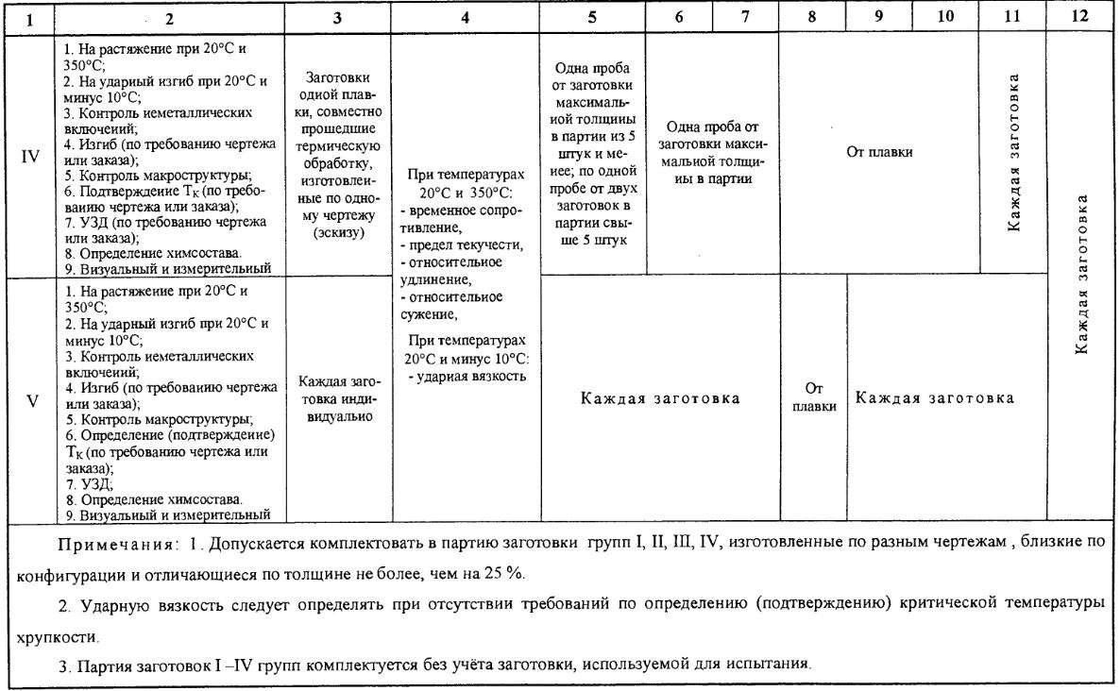
Виды и объем испытаний

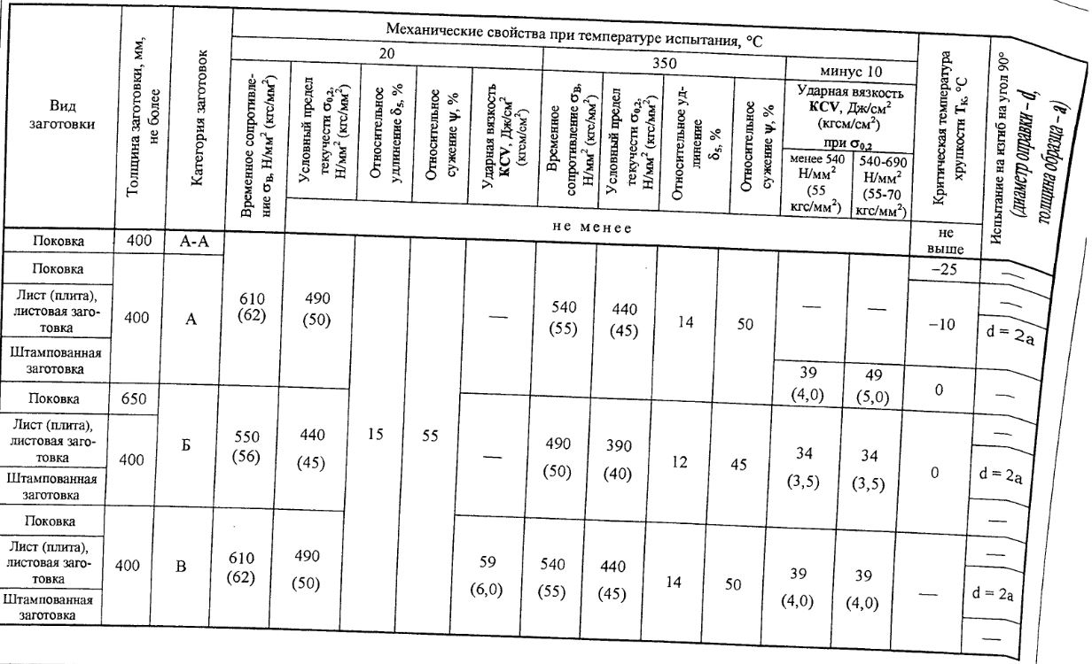
Механические свойства

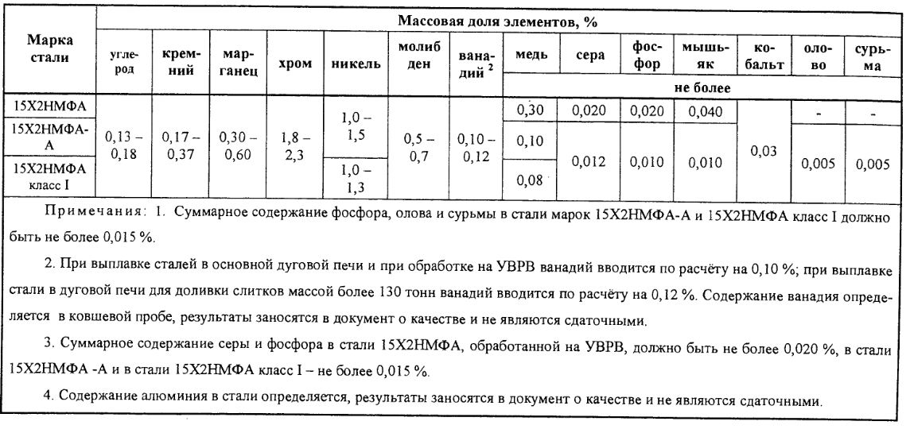
Химический состав

ТУ 0893-069-00212179-2011

Для заготовок группы III из стали 22К и стали 22К-Ш устанавливается обязательный объем испытаний:
Основные признаки группы |  |  | Объем контроля
Виды контроля | Условия комплектования партии | Характеристики механических свойств, обязательные для приемки | Механические свойства | Критическая температура хрупкости (Т_{к0}) | Изгиб | Твердость НВ | Макроструктура | Неметаллические включения | Ультразвуковая дефектоскопия УЗД | Визуальный и измерительный
- На растяжение при 20°С;  - На растяжение при повышенной температуре;  - Контроль неметаллических включений (по требованию чертежа или заказа);  - Изгиб (по требованию чертежа или заказа);  - Контроль макроструктуры;  - Подтверждение Т_{к0} (по требованию чертежа или заказа);  - УЗД (по требованию чертежа или заказа + примечание 6);  - Твердость (только для поковок) | Заготовки одной плавки, совместно прошедшие основную термическую обработку | - При температуре 20°С и при повышенной температуре:  - временное сопротивление,  - предел текучести,  - относительное удлинение,  - относительное сужение.  2. Ударная вязкость при 20°С  3. Твердость  Подтверждение Т_{к0} (по требованию чертежа или заказа) | При количестве заготовок до 5 шт.-на одной пробе; При количестве заготовок до 5 шт.-на двух пробах (испытания проводятся на заготовках максимальной толщины) |  | На одной пробе от партии листов по требованию заказа | Каждая поковка | От поковки | От одной заготовки от плавки (по требованию чертежа или заказа) | Каждой заготовки (по требованию чертежа или заказа) | Каждая заготовка
Механические свойства и результаты подтверждения критической температуры хрупкости металла поковок из стали 22К и 22К-Ш в состоянии поставки должны удовлетворять следующим требованиям:
Марка стали | Категория прочности | Толщина стенки или размер сечения, мм | Механические свойства при температуре испытания в зависимости от толщины стенки или размера сечения под термическую обработку
Марка стали | Категория прочности | Толщина стенки или размер сечения, мм | 20°С
Марка стали | Категория прочности | Толщина стенки или размер сечения, мм | Временное сопротивление разрыву  _{σв, Н/мм}² (кгс/мм²) | Условный предел текучести _{ϭ0,2 Н/мм}²  (кгс/мм²) | Относительное удлинение δ_{s, %} | Относительное сужение ψ, % | Ударная вязкость КСV Дж/см² (кгс/мм²) | Твердость НВ
 |  |  |  | Не менее |  |  |  | Твердость НВ
22К | КП215 | Не более 400 | 430-620 (44-63) | 215-500 (22-51) | 21 | 45 | 69 (7,0) | 123-205
22К-Ш | КП215 | Не более 600 | 430-620  (44-63) | 215-500 (22-51) | 21 | 45 | 88 (9,0) | 123-205

Марка стали | Категория прочности | Толщина стенки или размер сечения, мм | Механические свойства при температуре испытания в зависимости от толщины стенки или размера сечения под термическую обработку |  |  |  | Подтверждение критической температуры хрупкости
Марка стали | Категория прочности | Толщина стенки или размер сечения, мм | 350°С |  |  |  | Сечение заготовки или толщина стенки, мм | Критическая температура хрупкости Т_{к0}, °С  Не более
Марка стали | Категория прочности | Толщина стенки или размер сечения, мм | Временное сопротивление разрыву  _{σв, Н/мм}² (кгс/мм²) | Условный предел текучести _{ϭ0,2 Н/мм}²  (кгс/мм²) | Относительное удлинение δ_{s, %} | Относительное сужение ψ, % | Сечение заготовки или толщина стенки, мм | Критическая температура хрупкости Т_{к0}, °С  Не более
22К | КП215 | Не более 400 | 355 (36) | 185 (19) | 18 | 45 | 20-200 | 40
22К-Ш | КП215 | Не более 600 | 355 (36) | 185 (19) | 18 | 45 | 20-200 | 40
  - Выплавка и химический состав.
    - Выплавка стали производится в основной дуговой или в основной мартеновской печах с последующей обработкой на установке внепечного рафинирования и вакуумирования (УВРВ). Слитки массой более 130 т разрешается отливать методом смешения металла нескольких плавок. Разливка слитков массой более 20,8 производится в вакууме.
Химический состав стали 22К и стали 22К-Ш должен удовлетворять следующим требованиям
Массовая доля элементов, %
углерод | кремний | марганец | хром | никель | медь | сера | фосфор
углерод | кремний | марганец | Не более
0,19-0,26 | 0,20-0,40 | 0,75-1,00 | 0,40 | 0,30 | 0,30 | 0,025 | 0,025

Подраздел 4.2. Требования к надежности
Требования к надежности не предъявляются.
Подраздел 4.3. Требования к составным частям, исходным и эксплуатационным материалам
Требования к составным частям, исходным и эксплуатационным материалам не предъявляются.
Подраздел 4.4 Требования к маркировке
Каждая единица Изделий должна иметь маркировку клеймами в соответствии с требованиями чертежа поставки.

Подраздел 4.5 Требования к упаковке
Изделия должны быть покрыты консервационной смазкой с целью предотвращения коррозии в процессе транспортировки.

РАЗДЕЛ 5. ТРЕБОВАНИЯ ПО ПРАВИЛАМ СДАЧИ И ПРИЕМКИ

Подраздел 5.1 Порядок сдачи и приемки
Инспекции в ходе выполнения работ по изготовлению заготовок проводятся в соответствии с согласованными Планами качества.
Началу изготовления заготовок должно предшествовать совещание по проверке готовности производства, проводимое на территории Поставщика с обязательным приглашением представителей Генподрядчика и ГУ « ДСАЭ»
Подраздел 5.2 Требования по передаче заказчику технических и иных документов при поставке товаров
Поставщик должен передать Покупателю вместе с Изделиями:
- сертификат качества (паспорт) на Изделие- 1 экз. оригинал
- сертификат на исходный металл – 1 экз. копия
- План качества- 1 экз. оригинал
- удостоверение о приемочной инспекции – 1экз. копия
- протоколы разрушающий и неразрушающих контролей – 1экз. копия
- диаграммы термообработки – 1экз копия
- аттестацию дефектоскопистов – 1экз. копия
- отчеты о несоответствии (при наличии) – 1экз. копия
- перечень отчетов о несоответствии – 1экз. оригинал
- комплектовочную ведомость;
- упаковочные листы (с указанием № Договора, № спецификации, № стали, № инвойса, названия покупателя, грузополучателя, вес брутто, вес нетто, № грузового места, № плавки, размеры (в сантиметрах), кол-во (шт.), вес каждой позиции (в кг));
- инвойс – 1 оригинал и 1 копию (с указанием номера Договора, № спецификации, наименования Изделий, цены, количества, общей стоимости);
- сертификат происхождения – 1экз. копия;
- Транспортные документы – 1 оригинал и 1 копия (для ТТН – «заверенная Поставщиком копия»).
- инструкция по транспортированию, консервации, упаковке и хранению.
Товаросопроводительные документы должны предварительно быть согласованы и одобрены Покупателем перед их выпуском.

РАЗДЕЛ 6. ТРЕБОВАНИЯ К ТРАНСПОРТИРОВАНИЮ

Допускается отгрузка железнодорожным транспортом или автомобильным.
Необходимо выполнить все условия необходимые для безопасности и сохранности Изделий при выбранном способе транспортировки.
Использовать транспорт и перегрузочную технику только в исправном состоянии, позволяющие произвести транспортировку и перегрузку, исключающие повреждение или утрату Груза.
Условия поставки: Поставка Изделия осуществляется силами Поставщика на условиях DDP (г. Волгодонск (для российских Поставщиков) до склада Грузополучателя или на условиях DAP (г. Волгодонск) (для иностранных поставщиков) согласно INCOTERMC 2010.

РАЗДЕЛ 7. ТРЕБОВАНИЯ К ХРАНЕНИЮ

Условия хранения должны обеспечить отсутствие остаточных деформаций, сохранность поверхности от механических повреждений и нарушения формы и размеров.

РАЗДЕЛ 8. ТРЕБОВАНИЯ К ОБЪЕМУ И/ИЛИ СРОКУ ПРЕДОСТАВЛЕНИЯ ГАРАНТИЙ

- Поставщик гарантирует, что поставленные Изделия будут соответствовать требованиям Договора, а также обеспечивать надежную и безопасную работу Изделий при соблюдении условий транспортировки, хранения, монтажа, наладки и эксплуатации этих Изделий согласно Технологической документации Поставщика.
- Поставщик гарантирует, что документация, передаваемая Поставщиком по Договору, будет соответствовать требованиям Договора.
-Поставщик за свой счет устранит все несоответствия в Изделиях и Технологической документации к ним, выявленные при изготовлении, испытаниях, приемочных инспекциях, в ходе транспортировки Изделий от Площадки завода-изготовителя до адреса разгрузки, возникшие по его вине.
- Гарантийный срок на поставляемые Изделия по Договору составляет 36 (тридцать шесть) месяцев от даты поставки Изделий.
-Если в течение гарантийного срока будут обнаружены дефекты или неисправности Изделий, вызванные ненадлежащим исполнением Поставщиком своих обязательств по Договору, Поставщик обязан за свой счет устранить обнаруженные дефекты или неисправности Изделий. Порядок рассмотрения и устранения претензий по установленным дефектам/несоответствиям изложен в Разделе 6 Договора.
-Если дефект или несоответствие вызваны недостатками разработанной Поставщиком Технологической документации на изготовление Изделий, то Поставщик обязан за свой счет устранить несоответствия Технологической документации таким образом, чтобы исключить повторное появление подобных дефектов или несоответствий в этом Изделии или в других аналогичных изделиях. Исправленная документация подлежит повторному согласованию Покупателем.
- Если в течение гарантийного срока Поставщик проводит замену поставленных им дефектных Изделий, то он должен за свой счет вывезти с адреса разгрузки замененные Изделия или согласовать с Покупателем процедуры по утилизации этих Изделий. Если в результате дефектов или несоответствий, произошедших по вине Поставщика, эти Изделия стали радиоактивными, то он должен также оплатить Покупателю расходы по дезактивации этих Изделий на адресе разгрузки.

РАЗДЕЛ 9. ТРЕБОВАНИЯ К ОБСЛУЖИВАНИЮ

Требования к обслуживанию не предъявляются.

РАЗДЕЛ 10. ЭКОЛОГИЧЕСКИЕ ТРЕБОВАНИЯ

Экологические требования не предъявляются.

РАЗДЕЛ 11. ТРЕБОВАНИЯ ПО БЕЗОПАСНОСТИ

Заготовки поставляются для оборудования первого, второго и третьего класса безопасности, в составе которого имеются детали, отнесенные к четвертому классу безопасности.

РАЗДЕЛ 12. ТРЕБОВАНИЯ К КАЧЕСТВУ

Качество поставляемых Изделий должно соответствовать действующим в России стандартам (ГОСТ), техническим условиям (ТУ) и подтверждаться паспортом завода-изготовителя на изделие с отметкой ОТК/планом качества на изделия. Поставляемые Изделия должны быть новыми, (не допускается поставка выставочных образцов) Изделия должны быть поставлены комплектно и обеспечивать конструктивную и функциональную совместимость.

РАЗДЕЛ 13. ДОПОЛНИТЕЛЬНЫЕ (ИНЫЕ) ТРЕБОВАНИЯ

В случае разработки поставщиком собственных чертежей заготовок их необходимо согласовать с заказчиком. Поставщик должен передать заказчику дубликаты согласованных чертежей заготовок.

РАЗДЕЛ 14. ТРЕБОВАНИЯ К КОЛИЧЕСТВУ И СРОКУ (ПЕРИОДИЧНОСТИ) ПОСТАВКИ

Срок поставки :
150 дней с даты согласования Планов качества

РАЗДЕЛ 15. ТРЕБОВАНИЕ К ФОРМЕ ПРЕДСТАВЛЯЕМОЙ ИНФОРМАЦИИ

Для Российских поставщиков язык документации – русский
Для зарубежных поставщиков язык документации - английский
Необходимость предоставления документации в электронном виде нет.

РАЗДЕЛ 16. ПЕРЕЧЕНЬ ПРИНЯТЫХ СОКРАЩЕНИЙ

№ п/п | Сокращение | Расшифровка сокращения
 | «АС»  «Государственные органы регулирования и надзора РФ»  «Грузополучатель»  «Дата вступления Договора в силу»  «Дата отгрузки  «Дефект»  «Документация»  «Качество»  «Контроль качества»  «Лицензия»  «Несоответствия»  «Обеспечение качества»  «Оценка соответствия»  «План качества»  «Представитель Покупателя»  «Процедура»  «Согласование»  «Технологическая документация»  «Уполномоченная организация»  «Уведомление о готовности»  «Заказчик»  «Генподрядчик»  «Поручение Заказчика»  «Документация по качеству» | Термины, используемые в Договоре, означают нижеследующее:  - атомная электростанция.  - органы, осуществляющие в пределах своих полномочий государственный контроль выполнения хозяйствующими субъектами законодательства Российской Федерации, строительных норм и правил, норм и правил в области использования атомной энергии.  - грузополучатель - физическое или юридическое лицо, уполномоченное на получение груза.  - дата подписания Сторонами Договора, но не ранее проведения Покупателем аудита Поставщика и выполнения Поставщиком иных требований РД 03-36 и Приложения №2 к настоящему Договору, что подтверждается отчетом проверки условий производства Поставщика, который оформляет Покупатель после проведения аудита.  - дата приёмки Изделий первым перевозчиком, подтверждённая товарно-транспортной, железнодорожной или транспортной накладной.  - каждое отдельное несоответствие Изделия установленным требованиям.  - товаросопроводительная и Технологическая документация на Изделия.  – степень соответствия Изделий, комплектующих, работ, услуг, процессов, установленным требованиям технологической, конструкторской и /или нормативной документации.  – контроль количественных и (или) качественных характеристик Изделий.  – специальное разрешение на осуществление юридическим или физическим лицом конкретного вида деятельности (выполнения работ, оказания услуг) при обязательном соблюдении лицензионных требований и условий, выданное лицензирующим органом юридическому лицу или индивидуальному предпринимателю.  – ошибки, дефекты, недоделки, упущения, нарушения требований Технологической документации, стандартов, отступления от требований действующей нормативной и конструкторской документации, в том числе от требований к качеству Изделий.  – планируемая и систематически осуществляемая деятельность, направленная на то, чтобы поставляемые Изделия удовлетворяли предъявленным к ним требованиям и могли использоваться при сооружении и эксплуатации АС.  - прямое или косвенное определение соблюдения требований, предъявляемых к Заготовкам, комплектующим, Материалам и полуфабрикатам. Оценка соответствия осуществляется в форме контроля (надзора), испытаний, приемки, подтверждения соответствия.  - документ, в котором определяется, какие процедуры и с соответствующие ресурсы, кем и когда должны применяться к конкретному Изделию. План качества включает в себя описательное перечисление технологических процессов и контрольных операций, подлежащих надзору, требований к ним, а также количество и статус контрольных точек  - лицо, уполномоченное Покупателем на совершение от его имени действий в соответствии с Договором.  - документированный установленный способ осуществления деятельности или процесса.  - письменное одобрение и/или подтверждение со стороны Покупателя или другой уполномоченной Покупателем организации.  - документация, регламентирующая технологию изготовления.  - организация, осуществляющая оценку соответствия Изделий установленным требованиям по Поручению Заказчика.  - документ о качестве принятых Изделий, подписанный Уполномоченной организацией.  - Открытое акционерное общество «Дирекция единого заказа оборудования для АЭС» и его законные правопреемники.  - организация, осуществляющая комплексную поставку оборудования на АЭС: Закрытое акционерное общество «Атомстройэкспорт» (ЗАО «Атомстройэкспорт») и его законные правопреемники.  - документ, как правило, письмо Заказчика, определяющий полномочия Уполномоченной организации.  - документы, подтверждающие соответствие Изделия или процесса установленным требованиям Договора: сертификат качества, паспорт, протокол испытаний, заключение о контроле и т.п.  Приведенные выше термины и определения могут употребляться как в единственном, так и во множественном числе и их перечень может быть расширен в процессе исполнения Договора.  -

РАЗДЕЛ 17. ПЕРЕЧЕНЬ ПРИЛОЖЕНИЙ

№ п/п | Наименование приложения | Номер страницы
1.  2.  3.  4.  5.  6.  7. | ДОГОВОР ПОСТАВКИ № АЭМт/КД/2014/228 – БелАЭС-2  Приложение № 1  к Договору № АЭМт/КД/2014/228 – БелАЭС-2  Образец маркировки  Приложение №2  к Договору № АЭМт/КД/2014/228 – БелАЭС-2  Менеджмент качества  Приложение №3  к Договору № АЭМт/КД/2014/228 – БелАЭС-2  Требования к упаковке, маркировке и хранению Изделий  Приложение №4  к Договору № АЭМт/КД/2014/228 – БелАЭС-2  Условия конфиденциальности  Приложение №5  к Договору № АЭМт/КД/2014/228 – БелАЭС-2  Условия пребывания специалистов Покупателя Генподрядчика и Заказчика /Уполномоченной организации на предприятии Поставщика/Субпоставщика  Спецификация №1-2014  к Договору № АЭМт/КД/2014/228 – БелАЭС-2 | 1-23  24-25  1-81  26-27  28-30  31-32  33-36

